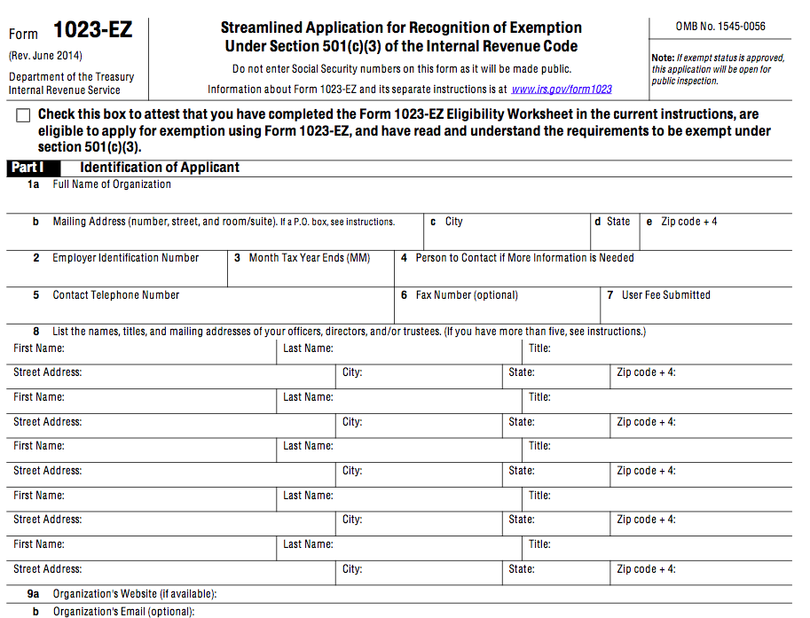

«Name»

«Address»

«EIN»

«Telephone»

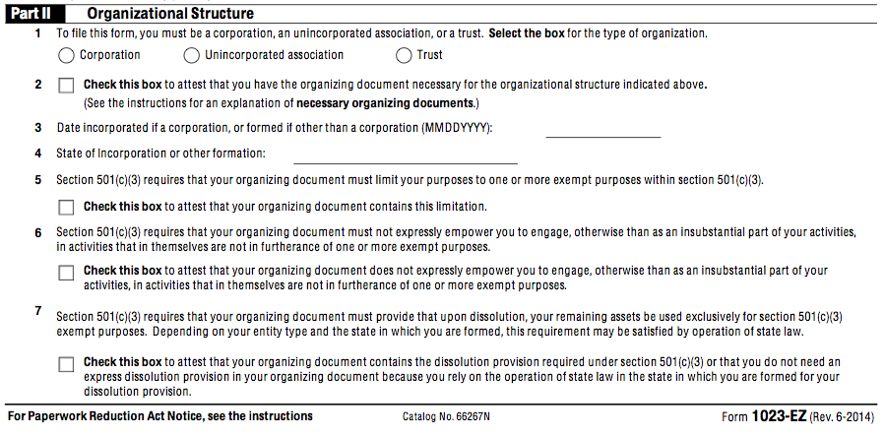

«Corp» «Unicorp»

«FormationDate»

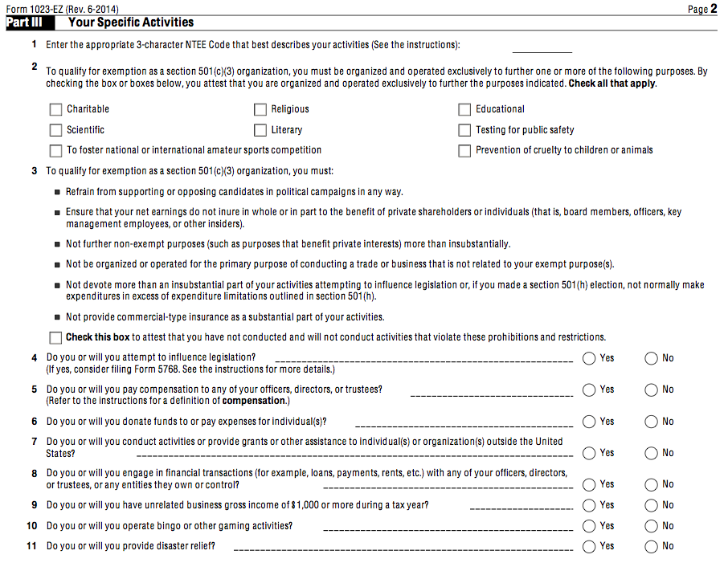

«Leg»

«Comp»

«Donate»

«Grants»

«Financial»

«Unrelated»

«Bingo»

«Disaster»

